双鸭山市教育和体育局直属学校

2022年高层次人才引进公告

为引进优秀教育人才，解决师资力量短缺问题，推动我市教育事业持续健康发展，经市委市政府研究决定，双鸭山市教育和体育局直属学校计划引进高层次人才23人。具体事宜公告如下：

一、招聘计划

本次计划招聘普通高中教师23人。具体岗位详见附表1。

二、招聘对象及招聘条件

（一）招聘对象

招聘对象为全日制硕士研究生及以上学历学位师范类毕业生。

（二）招聘条件

1.具有中华人民共和国国籍，拥护中国共产党的领导。

2.遵守宪法和法律，政治素质良好。

3.具有正常履行岗位职责所需的身体条件。

4.具有与岗位职责相适应的职业道德素质、专业知识结构和良好心理素质。

5.硕士研究生学历人员35周岁以下（1987年5月21日以后出生），博士研究生学历人员年龄可放宽至40周岁以下（1982年5月21日以后出生）。

6.具备引进岗位所需学历、专业及其他条件。

7.具有相应层次及以上教师资格证。

8.所学专业需与报考岗位一致或相近，具体参照《黑龙江省考试录用公务员专业设置指导目录》（二级目录）。应在2022年9月1日前获得国家承认的符合报名岗位要求的学历、学位及其他条件。港澳台地区或海外高校全日制统招研究生及以上学历，应具有教育部留学服务中心认定的国（境）外学历学位认证书。

9.符合法律、法规规定的其他条件。

10.服从对岗位的安排和调整。

**（三）具有下列情形之一的，不得参加报名**

1.双鸭山市及所属县区机关事业单位在编人员；截至报名结束时，已被双鸭山市及所属县区机关或事业单位正式录（聘）用（含进入考察体检环节的）未满服务期的。

2.定向培养、委托培养和在职培养的毕业生。

3.网络学院、成人教育学院、自学考试等毕业生。

4.曾因违反法律法规、校规校纪，受到处分处理的。

5.涉嫌违纪违法正在接受有关机关审查尚未作出结论的。

6.曾因犯罪受过刑事处罚的、曾被开除公职的。

7.近三年各类招考过程中被认定有舞弊等严重违反招考纪律行为的。

8.根据《事业单位人事管理回避规定》，存在需要回避情形岗位的。

9.被依法列为失信联合惩戒对象的。

10.有关法律、法规规定不得聘用的其他情形。

三、实施程序

**（一）报名**

1.本次招聘采取网络报名的方式，不接受现场报名。

2.网络报名时间：2022年6月10日9:00至6月15日17:00。

网络报名方式：扫描下方二维码，加入“双鸭山教师招聘”企业微信工作群，按照招聘小助手提示：1、修改群昵称为实名+手机号。2、按照招聘小助手提供的二维码进行扫码填报报名信息（填报内容要求务必真实有效）。

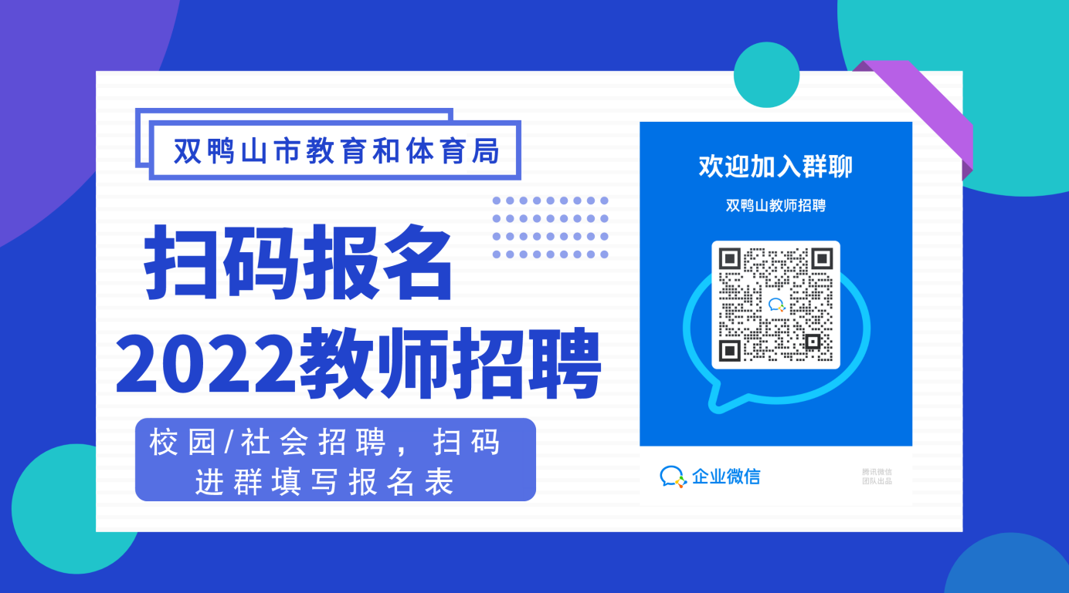

咨询电话：0469-6165536

3.报名时需提交的有关资料：

（1）本人身份证。

（2）教师资格证（国考合格证明）。

（3）往届毕业生学历证书及教育部学历证书电子注册备案表（学信网下载网址<http://www.chsi.com.cn/>），2022年应届毕业生可凭学校“就业推荐表”和盖好学校院系公章的三方协议书参加报名。

（4）能证明师范类毕业生的相关材料（录取通知单或在校成绩单等）。

（5）《高考成绩单》原件或学校档案馆盖章的复印件。

（6）奖学金、论文或其他优秀奖励等级证书。

（7）《双鸭山市校园招聘教师报名登记表》(附件2)。

（8）《双鸭山市校园招聘教师诚信承诺书》(附件3)。

（9）近期同版一寸蓝色免冠照片3张。

**（二）资格审查**

1.报名相关材料由招聘工作组进行资格审查。依据审查和资历评价结果按不低于1:3的比例确定参加面试人员（特殊学科可以按1:2）。如资格审查通过人员在面试环节，出现放弃情况使进入面试人员比例低于1：3（或1:2）时，依据资格审查成绩从高到低依次等额递补确定参加面试人员或取消该招聘岗位。资格、资历审查贯穿于招聘全过程，如发现弄虚作假行为，随时取消应聘资格。

2.具体面试安排及相关事项将在考生微信群中进行通知。考生由于个人原因未加入微信群错过面试后果自负。

**（三）考试**

考试采取面试的方式进行。主要考察应聘教师教态、教学环节、知识传授与驾驭课堂、教学的组织与实施等方面的能力。

面试采用模拟课堂和答辩相结合的形式，时间在15分钟之内，其中模拟课堂时间为10分钟，满分为80分，答辩时间为5分钟，满分为20分。按照报考岗位对应的学科模拟课堂教学内容，从高中高一年级现行阶段教材中由招聘专家组抽签确定，模拟课堂结束后进行答辩。考生面试总成绩低于60分者不予聘用。

面试时间：2022年6月19日。

面试地点：双鸭山市教育和体育局

**（四）体检和考核**

面试全部结束后，面试成绩达到及格以上的考生，根据考试成绩按招聘岗位1：1的比例由高分到低分确定体检、考核人员，体检和考核标准及项目参照国家招考公务员的体检及考核项目进行。体检费用考生自理。体检（未参加体检）或考核不合格人员不予聘用，依据各学科考试成绩由高到低重新确定体检、考核人员。

**（五）公示**

体检和考核合格后，确定各学科拟聘用人员名单，进行公示，公示期为7个工作日。公示期有异议，经调查核实确实不适合聘用的，取消其聘用资格，不再进行递补。

四、管理和待遇

1.报考人员一经聘用，享受国家及省统一规定的事业单位工作人员相关待遇，按照程序办理编制、工资、保险等手续。聘用人员试用期12个月，由用人单位具体考核，对试用期考核不合格者，取消录用资格。

2.被聘人员必须在教育系统工作满5年以上方可调出本系统，否则不予办理调转手续。

附件：

1.双鸭山市教育和体育局直属学校招聘教师岗位计划表

2.双鸭山市教育和体育局直属学校招聘教师报名登记表

3.双鸭山市教育和体育局直属学校招聘教师诚信承诺书

双鸭山市教育和体育局

2022年5月20日

**附件1：**

**双鸭山市教育和体育局直属学校招聘教师招聘教师岗位计划表**

|  |  |  |
| --- | --- | --- |
| 学校 | 岗位 | 需求数 |
| 双鸭山市第一中学（公益二类） | 语文教师 | 1 |
| 数学教师 | 1 |
| 物理教师 | 2 |
| 生物教师 | 2 |
| 政治教师 | 1 |
| 地理教师 | 1 |
| 双鸭山市第三十一中学（公益二类） | 政治教师 | 1 |
| 物理教师 | 1 |
| 生物教师 | 1 |
| 英语教师 | 1 |
| 地理教师 | 1 |
| 双鸭山市红兴隆第一高级中学（公益二类） | 英语教师 | 2 |
| 政治教师 | 1 |
| 地理教师 | 1 |
| 化学教师 | 2 |
| 双鸭山市红兴隆第二高级中学（公益二类） | 政治教师 | 1 |
| 语文教师 | 1 |
| 历史教师 | 1 |
| 化学教师 | 1 |

**附件2：**

**双鸭山市教育和体育局直属学校招聘教师招聘教师报名登记表**

|  |  |  |  |  |  |  |  |  |
| --- | --- | --- | --- | --- | --- | --- | --- | --- |
| 姓名 |  | 性别 |  | 民族 |  | | 贴好一寸照片 | |
| 身份证号码 |  | | | | | |
| 教师资格证号及类别 |  | | | | | |
| 户籍所在地 |  | | | | | | |  |
| 学历 | 毕业学校 | | | 所学专业 | | | 毕业时间 | |
| 本科 |  | | |  | | |  | |
| 研究生 |  | | |  | | |  | |
| 大学期间  或工作期  间获得各  级各类  荣誉情况 | 荣誉类型 | | | 发证时间 | | | 发证机关 | |
|  | | |  | | |  | |
|  | | |  | | |  | |
|  | | |  | | |  | |
|  | | |  | | |  | |
|  | | |  | | |  | |
| 申报学科 |  | | | 联系电话 | |  | | |

**附件3：**

**双鸭山市教育和体育局直属学校招聘教师招聘教师诚信承诺书**

我已仔细阅读了《双鸭山市高校现场公开招聘教师公告》，清楚并理解其内容。经认真考虑，郑重承诺如下事项：

1. 真实提供本人个人信息、证明材料、证件等相关资料，不弄虚作假，不伪造、不使用假证明、假证书。
2. 准确填写《报名表》等相关表格和材料，对本人填写信息的真实性负责。
3. 自觉服从教育管理部门的统一安排，严格遵守应聘纪律，接受检查、监督和管理。如有违纪、违规行为按照相关规定接受处理。
4. 及时关注双鸭山市教体局发布的相关信息，并按要求处理有关事项。如本人未在通知时间内完成相关程序，将自动放弃本次应聘。本人保证在正式聘用前通讯畅通，否则，责任自负。
5. 如被确定为聘用对象，本人负责协调办理聘用手续的相关工作。

对违反以上承诺所造成的后果，本人自愿承担相应责任。

本人签名：

身份证号码：

年 月 日